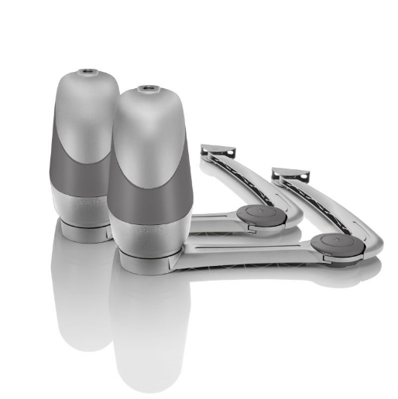
Axovia 220
- Для легких ворот, Створка до 200 кг/до 2 м
- Высокая скорость – открывание за 10 с
- Концевые ограничители на рычаге, с защитой от ветра и внешнего воздействия
- Возможность запирания ворот без замка
- Привод 24В
- Предустановленные параметры (настройка за 2 минуты)
- Быстрое подключение аккумулятора
- Небольшие размеры привода для узких колонн
- Регулируемое автоматическое закрытие по таймеру
- Режим калитки для пешехода
- Ударопрочные и влагостойкие пульты и внешняя антенна в комплекте
- Корректная работа с пультами, имеющими клавиши «вверх», «вниз», «открыть закрыть»

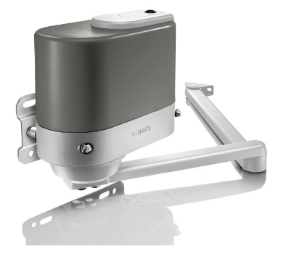
Axovia MultiPro
- Для средних ворот (створка до 2,5 м до 300 кг)
- Привод 24 В
- Многофункциональный блок управления
- Широкий угол открывания (до 150 градусов)
- Доступен комплект рычагов для открывания наружу
- 2 ударопрочных пульта keygo
- Предустановленные параметры
- Быстрое подключение аккумулятора
- Отдельный радиоканал для управления освещением (до 500Вт, неограниченное время включения)
- Отдельный радиоканал для управления низковольтными нагрузками (электрозамки, светофоры, дополнительные устройства – 6 режимов работы)
- Регулируемое автоматическое закрытие по таймеру
- Режим калитки для пешехода
- Дополнительные рычаги 4х видов (опция)
- Открывание на 90 градусов за 15 секунд
- Корректная работа с пультами, имеющими клавиши «вверх», «вниз», «открыть закрыть»

IxengoL 3S(Новинка)
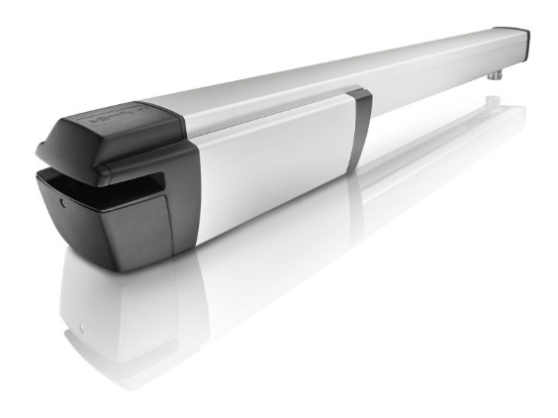
- Для прочных тяжелых ворот, до 400 кг – до 4 м
- Привод 24В
- Длинна привода 955мм
- Увеличенный до 460мм рабочий ход
- Электромагнитные ограничители сверху
- Открывание наружу (до 100⁰) внутрь (до 125⁰)
- Многофункциональный блок управления (13 регулируемых параметров, самодиагностика)
- В комплекте поставки регулируемые кронштейны
- Программа для смартфона по выбору конфигурации кронштейна
- Возможность подключения аккумулятора
- 2 ударостойких пультаkeygo
- Отдельный радиоканал для управления освещением (до 500Вт, неограниченное время включения)
- Отдельный радиоканал для управления низковольтными нагрузками (электрозамки, светофоры, дополнительные устройства – 6 режимов работы)
- Автоматическое закрывание
- Режим калитки для пешехода
- Кабель в резиновой оболочке, устойчивый к УФ и изгибам
- Корректная работа с пультами, имеющими клавиши «вверх», «вниз», «открыть закрыть»

Ixengo L 230
- Для прочных тяжелых ворот, до 400 кг – до 4 м
- Не требует наружных упоров
- Режим для пешехода (калитка)
- Открывание наружу (до 110⁰)внутрь (до 130⁰)
- Монолитный корпус
- Механические ограничители на корпусе
- Большой ход штока – 485 мм
- Регулируемое автоматическое закрывание
- Простая и быстрая настройка с помощью переключателей
- Доказанная устойчивость против сильных ветрови внешнего воздействия
- Управление внешним освещением
- Кабель в резиновой оболочке, устойчивый к УФ и изгибам

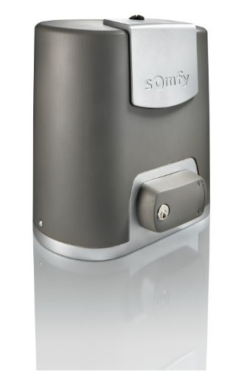
Elixo 500 3S
- Для средних ворот, 500 кг – 8 м
- Привод 24В
- Управление электрозамком калитки напрямую
- Многофункциональный блок управления внутри
- Предустановленные параметры, быстрая настройка
- Возможность подключения аккумулятора
- 2 ударостойких пульта, внешняя антенна в комплекте
- Отдельный радиоканал для управления освещением (до 500Вт, неограниченное время включения)
- Отдельный радиоканал для управления низковольтными нагрузками (электрозамки, светофоры, дополнительные устройства – 6 режимов работы)
- Регулируемое автоматическое закрывание
- Режим калитки для пешехода
- Многофункциональный блок управления (13 регулируемых параметров, самодиагностика)
- Корректная работа с пультами, имеющими клавиши «вверх», «вниз», «открыть закрыть»

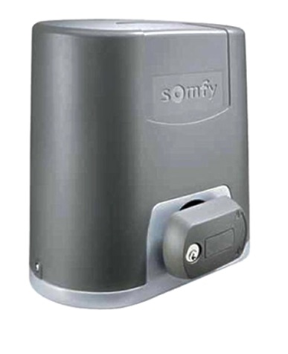
Elixo 500 230В
- Для средних ворот, 500 кг – 8 м
- Ресурс 180 тыс циклов
- 2 ударостойких пульта комплекте
- Предустановленные параметры (быстрая настройка)
- Система внешней разблокировки
- Высокая устойчивость к внешнему воздействию
- Управление освещением на участке
- Регулируемое автоматическое закрывание
- Режим калитки для пешехода
- Металлический шаблон для монтажа в комплекте

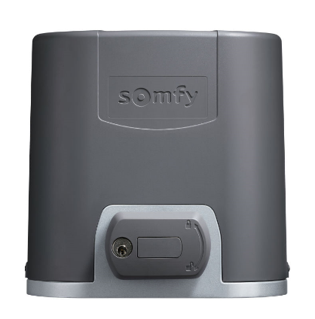
Elixo 800
- Для тяжелых ворот, 800 кг – 8 м
- 2 ударостойких пульта в комплекте
- Предустановленные параметры (быстрая настройка)
- Система внешней разблокировки
- Память на 128 пультов
- Высокаяустойчивость к внешнему воздействию
- Управление освещением на участке
- Регулируемое автоматическое закрывание
- Режим калитки для пешехода
- Корректная работа с пультами, имеющими клавиши «вверх», «вниз», «открыть закрыть»

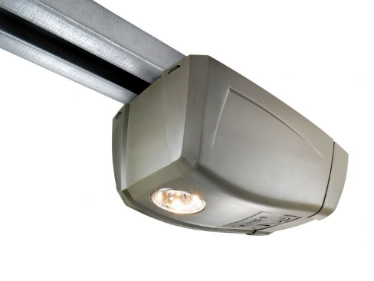
DexxoCompact
- До 9,5 кв.м.
- Доступная цена
- Предустановленные параметры (настройка за 60 секунд)
- Возможность подключения аккумулятора
- Ременная или цепная рейки (опция)
- Противовзломный замок (опция)
- Замок аварийного открывания (опция)
- Корректная работа с пультами, имеющими клавиши «вверх», «вниз»

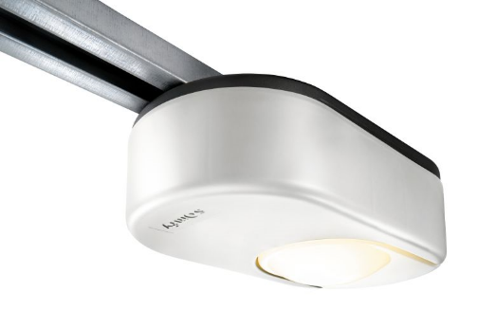
Dexxo Optima
- До 12 кв.м.
- Предустановленные параметры (настройка за 60 секунд)
- Возможность подключения аккумулятора
- Ременная или цепная рейки (опция)
- Противовзломный замок (опция)
- Замок аварийного открывания (опция)
- Корректная работа с пультами, имеющими клавиши «вверх», «вниз»

Dexxo Pro 800
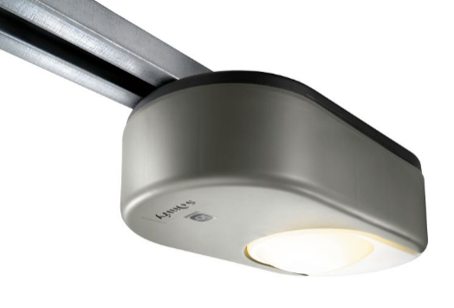
- До 12 кв.м.
- Гарантированный ресурс 90 тыс циклов
- Многофункциональный блок управления (13 регулируемых параметров, самодиагностика)
- Предустановленные параметры (настройка за 60 секунд)
- 2 ударостойких пульта
- Возможность подключения аккумулятора
- Регулируемое автоматическое закрывание
- Частичное закрывание (режим проветривания)
- Управление освещением на участке (до 500 Вт)
- Тяговое усилие 800 H
- Ременная или цепная рейки (опция)
- Противовзломный замок (опция)
- Замок аварийного открывания (опция)
- Корректная работа с пультами, имеющими клавиши «вверх», «вниз»

Dexxo Pro 1000
- До 15 кв.м.
- Гарантированный ресурс 90 тыс циклов
- Многофункциональный блок управления (13 регулируемых параметров, самодиагностика)
- Предустановленные параметры (настройка за 60 секунд)
- 2 ударостойких пульта в комплекте
- Возможность подключения аккумулятора
- Регулируемое втоматическое закрывание
- Частичное закрывание (режим проветривания)
- Управление освещением на участке (до 500 Вт)
- Тяговое усилие 1000 H
- Ременная или цепная рейки (опция)
- Противовзломный замок (опция)
- Замок аварийного открывания (опция)
- Корректная работа с пультами, имеющими клавиши «вверх», «вниз»

